广西科文招标有限公司
柳州市儿童医院空调设备采购（KWBD2G2015075）中标公告
广西科文招标有限公司受柳州市儿童医院委托，就空调设备进行公开招标采购，按规定程序进行了招标，现将本次评标结果公布如下：
一、招标项目名称及项目编号：
项目名称：柳州市儿童医院空调设备采购
项目编号：KWBD2G2015075
二、招标项目简要说明：01分标离心式冷水机组3台，螺杆式风冷冷水（热泵）机组6台的采购及安装；02分标螺杆式风冷热泵热水机组2台的采购及安装；详见招标文件。
三、招标公告媒体及日期：2016年1月14日在中国采购与招标网、柳州市妇幼保健院网、广西科文招标有限公司网发布。
四、评标信息：
1.评标日期：2016年3月21日
2.评标地点：广西科文招标有限公司开标厅(南宁市民族大道141号中鼎万象东方D区五层)
五、中标信息：
01分标：
中标供应商名称：柳州市华亚空调制冷设备工程有限公司
中标供应商地址：柳州市跃进路19号天元金都2单元5层9、10、11号
中标金额：人民币壹仟零贰拾捌万伍仟叁佰叁拾陆元整（￥10,285,336.00）
中标标的主要信息：详见附件。
02分标：
中标供应商名称：广西菱通机电安装工程有限公司
中标供应商地址：南宁市青秀区民族大道115号-1号现代•国际17层10号房
中标金额：人民币壹佰伍拾肆万元整（￥1,540,000.00）
中标标的主要信息：详见附件。
六、本次采购联系事项：
采购单位：柳州市儿童医院 联系人：银浩淞 联系电话：0772-2803905
联系地址：柳州市映山街50号
采购代理机构：广西科文招标有限公司 联系人：赖新辉 联系电话/传真：0772-2611589/2612389
地址：柳州市潭中中路6号4栋2楼。
七、公告说明：
中标公告期限：自中标公告发布之日起一个工作日。
各有关当事人对中标结果有异议的，可以在中标公告期限届满之日起七个工作日内以书面形式向广西科文招标有限公司提出质疑，逾期将不再受理。

广西科文招标有限公司
2016年4月1日

附01分标报价明细表：
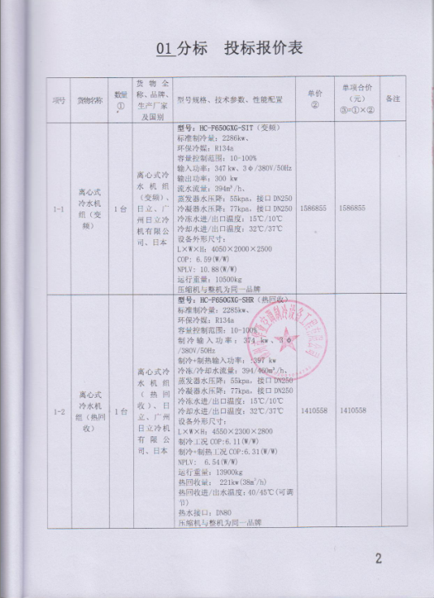

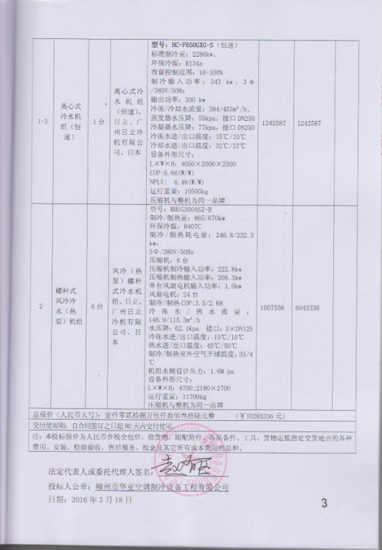

附02分标报价明细表：
